Milí oslavenci a oslavenkyně z 2. třídy,
přeji vám dnes především všechno nejlepší k vašemu svátku. Dnes je den dětí a tak ho oslavte se svými rodiči tak, jak se vám bude líbit. Je moc dobře, že jste na světě. Je s vámi legrace a také umíte být bezvadnými kamarády. Ráda bych vám dala nějaký dárek, ale bohužel jste všichni moc daleko, takže den dětí oslavíme dodatečně na naší společné škole v přírodě, která se nám už doufám vydaří. Už plánuji, jaké tam budeme hrát hry a kam půjdeme na výlet, tak snad už nám to žádný škaredý vir nepřekazí.
Posílám Vám také domácí práci na týden, je toho trošku více, ale maličko ještě musíme přidat. Za chvíli už budou prázdniny a 2 měsíce si odpočinete už bez úkolů. Mějte se pěkně a ještě jednou
V Š E CH N O N E J L E P Š Í K S V Á T K U !
paní učitelka Jana

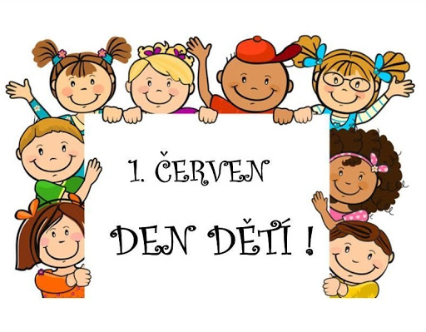

Čj – učebnice s. 133 (cvičení 5 do sešitu)
s. 134 – ústně
s. 135 (cvičení 2 do sešitu, cvičení 3 do sešitu)
s. 136 – ústně
s. 137 (cvičení 3 a 4 do sešitu)

Čj – pracovní sešit oranžový – s. 29 – 32
Matematika – s. 6,7,8,
Prvouka – učebnice 58-59, Prvouka pracovní sešit - s. 41 - 43
Čítanka – s. 113 – 119 (Zoo, příběh s Machem a Šebestovou, Piráti na Botiči, Piráti, Piráti ve výslužbě) – k jednomu z těchto vybraných přečtených příběhů nakreslit obrázek (ilustrace)
Písanka – s. 22 – 24
Angličtina moje skupina: Zapsat si a naučit se tato slovíčka
(louka – meadow, les – forrest, pole – field, zahrada – garden, farma – farm, hory- mountains)
+ přiložené pracovní listy
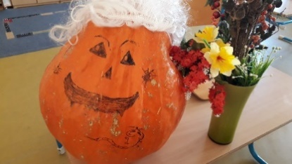
………………………… Také přeji všechno nejlepší k svátku a posílám vám ptačí osmisměrku.

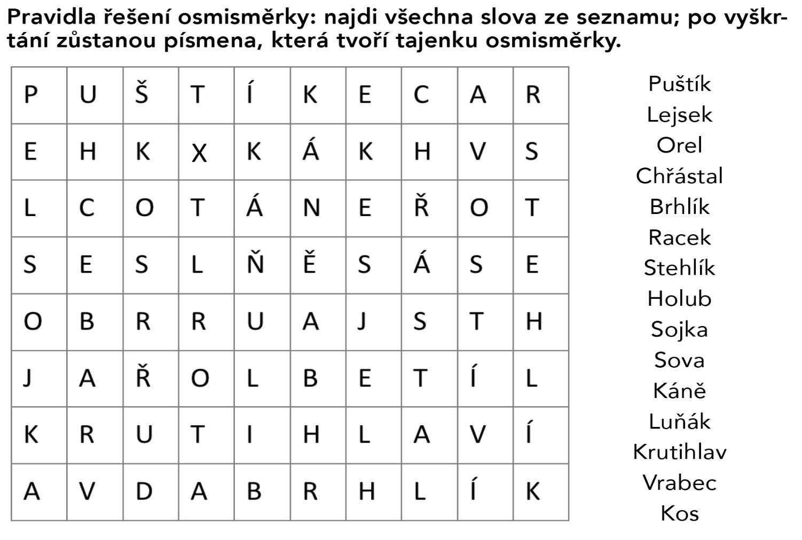

PODÍVEJTE CO ZE MĚ TI PTÁCI UDĚLALI!!
